國中 數學科 考試卷 ___年 ___班 座號：___ 姓名：__________

一、選擇：
- （ ）在數線上，若要畫出3.25的點，至少要將表示3與4兩點之間的部分，分成幾等分？
(A)100 (B)25 (C)5 (D)4
- （ ）下列關於數線的敘述何者錯誤？
(A)箭頭上所指的方向代表正向
(B)正數的點一定位在原點與箭頭之間
(C)任何數都可以在數線上找到一個點來表示
(D)已知數線上一個點A，則A的左邊一定是負數
- （ ）數線上介於－$\frac{2}{3}$與－$\frac{3}{8}$之間共有多少個分數的點？
(A)0個ˉ(B)6個ˉ(C)8個ˉ(D)無限多個
- （ ）以中午12時為準，上午8時以＋2表示，則下午8時應表示為何？
(A)－2 (B)－8 (C)－4 (D)＋4
- （ ）數線上A、B兩點分別表示－3、－2，若在A、B兩點插入3個等分點，則最左邊的等分點所代表的數是多少？
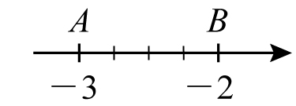
(A)－3$\frac{1}{4}$ (B)－2$\frac{3}{4}$ (C)－3$\frac{1}{3}$ (D)－2$\frac{2}{3}$
- （ ）以中午12點為準，若下午2時以「＋2」表示，則上午8時以下列何者表示最恰當？
(A)4ˉ(B)－4ˉ(C)8ˉ(D)－8
- （ ）若基本學力測驗數學科成績以30分為準，得40分記作＋10，那麼考25分可記作多少？
(A)－25 (B)＋25 (C)－5 (D)＋5
- （ ）下列數線上哪一個點是表示－1.6的點？
(A)A (B)B (C)C (D)D
- （ ）若a、b、c、d為數線上的四個數，則下列敘述何者正確？
(A)若a在b的右邊，則a＜b
(B)若c在d的左邊，且d在原點的右邊，則c＜0
(C)若c在d的左邊，且d在a的右邊，則a＜c
(D)若a在b的右邊，且a在d的左邊，則b＜d
- （ ）以中午12時整為基準，下午3時記作＋3，那麼上午10時可以記作多少？
(A)＋10 (B)－10 (C)＋2 (D)－2
- （ ）數線上有五個點A、B、C、D、E，所表示的數分別是－5、－13、15、－7、3，則原點介於哪兩點之間？
(A)A、Bˉ(B)B、D (C)C、Eˉ(D)A、E
- （ ）下列何者是正確的數線作圖？
(A)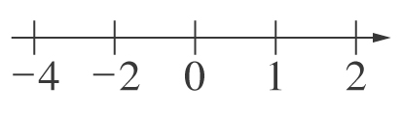
(B)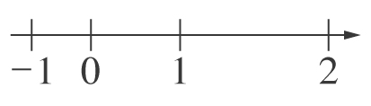
(C)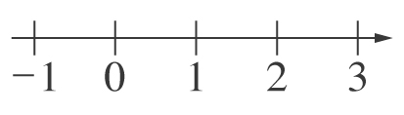
(D)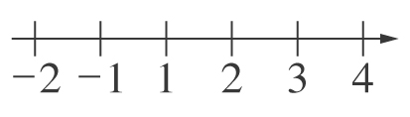
- （ ）在數線上，A點的坐標為－6$\frac{2}{3}$，則最接近A點的整數是多少？
(A)－6 (B)－7 (C)6 (D)7
- （ ）如圖，數線上的哪一點可以表示－$\frac{2}{3}$？
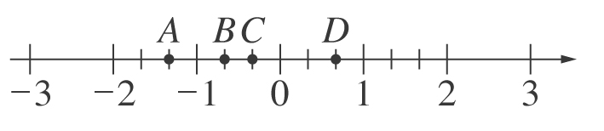
(A)A (B)B (C)C (D)D
- （ ）如果北緯25°以＋25表示，則南緯35°該如何表示？
(A)35ˉ(B)－35ˉ(C)60ˉ(D)－60
- （ ）如圖，數線上1與2之間平分成10等分，由左而右依次標示為$C_{1}，C_{2}，C_{3}$，……，$C_{9}$。若在$C_{6}{與C}_{7}$之間再平分10等分，由左而右依次為$D_{1}，D_{2}$，……，$D_{9}$，則$D_{8}$所表示的數為何？
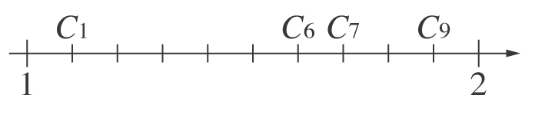
(A)0.68 (B)1.6 (C)1.68 (D)1.78
- （ ）下列關於「0」的敘述何者正確？
(A)0是正數ˉ(B)0是負數ˉ
(C)0是整數ˉ(D)0沒有相反數
- （ ）如圖，數線上A點所代表的數是？
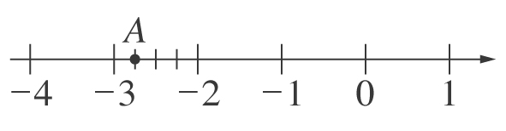
(A)－2.3 (B)－3.1 (C)－2$\frac{1}{4}$ (D)－2$\frac{3}{4}$
- （ ）關於0的描述下列何者正確？
(A)0是正數 (B)0是負數
(C)0是整數 (D)0比所有分數都大
- （ ）如圖箭頭所指，★的位置所代表的數是多少？
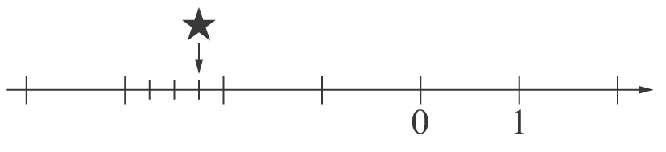
(A)－2.1 (B)$−3\frac{3}{4}$ (C)$−2\frac{3}{4}$ (D)$−2\frac{1}{4}$
- （ ）某一天，阿民看到一份天氣預報表，如下表，請問有幾個都市的低溫在攝氏0度以下？
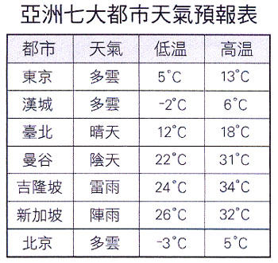
(A)1個 (B)2個 (C)3個 (D)4個
- （ ）下列敘述何者正確？
(A)最小負數是－1
(B)最小正數是1
(C)－3在原點右邊3個單位
(D)整數包含0
- （ ）如圖，數線上B點所代表的數是多少？
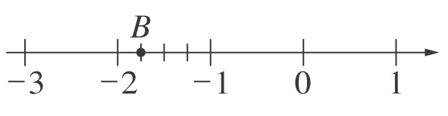
(A)－$\frac{7}{4}$ (B)－1.3 (C)－2.1 (D)－2$\frac{1}{4}$
- （ ）在一數線上有五點P、Q、R、S、T，所表示的數分別是－4、－12、15、－8、5，則原點必在哪兩點之間？
(A)P與Q (B)Q與S (C)R與T (D)P與T
- （ ）以中午12點為準，若下午2時以「＋4」表示，則上午8時以下列何者表示最恰當？
(A)＋8ˉ (B)－8ˉ(C)＋16ˉ(D)－16
- （ ）要在數線上要標示出代表3.25的點，須將3和4之間的線段分成若干等分，下面哪一個選項無法達到這個目的？
(A)四等分 (B)十等分
(C)二十等分 (D)一百等分
- （ ）欲在數線上標出－1$\frac{2}{5}$的點，須在－1、－2這兩點之間至少平分成幾等分？
(A)2等分 (B)3等分 (C)5等分 (D)10等分

- （ ）下列關於0的敘述，何者是錯誤的？
(A)0不是正整數 (B)0不是負整數
(C)0不是自然數 (D)0不是整數

- （ ）下列哪一個數不介於－4與3之間？
(A)－3ˉ(B)－1ˉ(C)0ˉ(D)4

二、填充：
- 已知數線上一單位長為5公分，請問：
(1)若A點所代表的數為10，則A點與原點相距 公分。
(2)若B點與原點相距180公分，B位於正向，則B點所代表的數是 。

- 數線上一單位長為5公分，請問：
(1)若E點所代表的數為13 ，則E點與原點的距離為 公分。
(2)若F點與原點的距離35公分，且F點在原點的右方，則F點所代表的數為 。

- 數線上有A、B、C三點，其所代表的數分別為－5、－1、3，請問：
(1)若以B為新原點，則A點表示的數為 ，C 點表示的數為 。
(2)若以B為新原點，原單位長的2倍為新單位長，則C點表示的數為 。

- 數線上A點表示－5，若A向右移動3單位，則這時A所表示的數為 。

- 數線上，A、B兩點所表示的數各為7、－2，試問：
(1)與原點相距3個單位的點所表示的數為 。
(2)與A點相距4個單位的點所表示的數為 。
(3)與B點相距5個單位的點所表示的數為 。

- 在下列的空格中，填入適當的數：
東經與西經是相對的，如果東經30度，以＋30表示，則西經15度可記為ˉˉˉˉ 。

- 一時間以2小時為計算單位，所測得的數是4.5，若改以30分為計算單位，則所測得的數變為 。

- 在數線上有A、B兩點，距離為6，若A點所表示的數是8，則B點所表示的數是 。

- 若以年齡25歲為基準，爸爸40歲記為＋15，則：
(1)媽媽37歲，可記為 。
(2)哥哥17歲，可記為 。
(3)妹妹 歲，可記為－15。
(4)小瑩、哥哥和妹妹三人平均年齡 歲，記為－12。
(5)
由(1)～(4)可求出小瑩的年齡為 歲，記為 。

- 假設一年一班學生的平均身高為157公分，若小新身高145公分記為－12，則小美身高160公分應記為ˉˉˉˉ公分，而阿邦身高152公分應記為ˉˉˉˉ公分。

- 將下列各數化為小數。
(1)－1$\frac{3}{\text{16}}$：ˉˉˉˉ。
(2)$\frac{\text{313}}{\text{500}}$：ˉˉˉˉ。
(3)－2$\frac{1}{4}$：ˉˉˉˉ。
(4)5$\frac{1}{\text{10}}$：ˉˉˉˉ。

- 老王以每公斤15元買進水果一批100公斤，耗損10%，剩餘部分以每台斤14元賣出，則老王賺或賠的情形為何？答： 。(1台斤＝0.6公斤)

- 若身高以147公分為準，甲的身高為150公分記為＋3，是依次回答下列問題：
(1)乙的身高為136公分，記為 。
(2)丙的身高為 公分，記為＋6。
(3)丁的身高為143公分，記為 。
(4)甲、乙、丙、丁、戊的平均身高為 公分，記為－2
(5)由(1)～(4)可知戊的身高為 公分，記為 。

- 若A為整數，且－3$\frac{4}{7}$＜A＜3$\frac{4}{7}$，則A可能的值有哪些？
答： 。

- 如下圖，填入各點所對應的數。
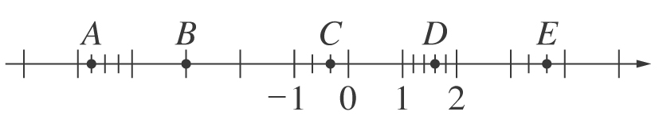
A：ˉˉˉˉˉB：ˉˉˉˉˉ
C：ˉˉˉˉˉD：ˉˉˉˉˉ
E：ˉˉˉˉ

- 數線上表示－4的點是在原點 邊，且與原點的距離是 個單位長；表示＋3的點是在原點 邊，且與原點的距離是 個單位長。

- 在數線上將－4與－3兩點之間分成五等分，在這四個等分點中，較靠近－4的等分點所代表的數是ˉˉˉˉ。

- 數線構成的三要素為：ˉˉˉˉ、ˉˉˉˉ、ˉˉˉˉ。

- 在數線上，－4.75落在 和 兩個連續整數之間。

- 如下圖，寫出數線上A、B、C、D所代表的數：
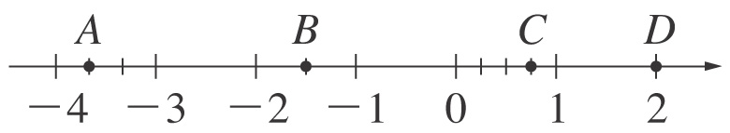
A＝ ，B＝ ，
C＝ ，D＝ 。

